Лекція 5. «Про теорію лінійного синтезу графів»
Завдання: Побудувати шляхом лінійного синтезу графів , де це або або використовуючи всі різні прості ланцюги для ототожнення де графа належить до списка мінімальних ( в файлі Pilot
Під 3-три мінімальним графом будемо розуміти такий площинний граф у якого немає лінійних ребер при операцій як видалення ребра так і його стискання в точку відносно числа досяжностей множини вершин рівною трьом
Якщо виконувати операцію видалення або стискання будь – якого ребра в точку, графа G, то отримаємо нові графи числам досяжностей (третьому властивостей графів)
Для визначення числа досяжностей треба постановити всі різні рисунки графів на площині.
Різні відносно кількості та якості граней.
Мал.. 2-е вкладення 6е підходять для обчислення
Завдання: виконати синтезування 3- мінімального графів
Із графом
Розв’язок: побудуемо спочатку множини всіх різних простих ланцюжків графів
В такі представники множини простих ланцюгів
- (Два ребра ), два ланцюги довжини 1
- Два різних ланцюгів довжини
- Простих ланцюгів довжини 3 е під ланцюг довжини
Задача виконати лінійний синтез графів , де
Та шляхом ототожнення по всім різним простим ланцюгам.
Розв’язання . Побудуємо множини всіх різних простих ланцюгів графа , беручи до уваги їхне наступне ототожнення з
1)Прості ланцюги довжини 1:
Це всі S різні ребра, до приклеїмо
2)Прості ланцюгом довжини 2:
Однакові ланцюги(3,0,2)=(3,0,1)
Неможливий рисунок ребра (1,6)
3)прості ланцюги довжини 3
г)простий ланцюг довжини 3 проходить через 3,0,5,6 непридатний , що для
Ланцюг 3,0,7,4 має довжину 3 та є непростим, але містить під ланцюг довжини(,4) прості ланцюги довжини 4.
Властивості плоских графів із заданим числом досяжності
Позначення 1.1 Надалі через 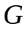будемо позначати плоский граф, через 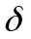площину. Через 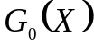або через 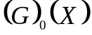будемо позначати граф, отриманий із графа шляхом I-підрозділу ребер крапками графа , що належать цим ребрам і безлічі .
Пропозиція 1.0.0. Нехай - не зовнішньопланарний граф, - безліч крапок графа . Мають місце наступні твердження :
- а) Граф не зовні планарный тоді тільки тоді, коли існує підграф 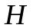графа гомеоморфный або 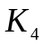, або 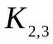.
б) Існує таке вкладення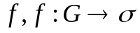 реалізуюче , де 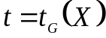, 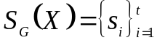, що 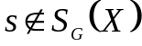, де - зовнішня грань графа 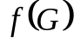;
(2) Якщо - блок, 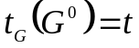, 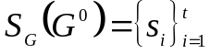, те для кожної пари 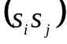, де 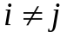, існує найменша по включенню частина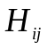 графа, що задовольняє співвідношенню:
(*)
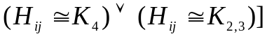
Доказ. Нехай - не зовнішньо планарный граф, - безліч крапок графа . Доведемо твердження (1).
Частина а) твердження 1 випливає з теореми 11.10 [4]. Доведемо частину б). Нехай задане вкладення , що реалізує , де . Безпосередньо з визначення 1.1 випливає співвідношення:
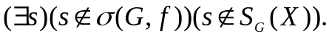
Припустимо, що - операція стереографиченого проектування з центром у клітці . Побудуємо вкладення 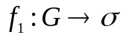, де 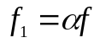. Очевидно, що вкладення 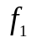реалізує , причому клітка є зовнішньою гранню графа 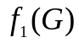, де 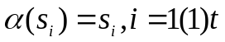. Отже, вкладення задовольняє частини б) твердження(1). Твердження (1) доведено.
Доведемо твердження(2) методом індукції по .
База індукції: =2.
Якщо =2, то в силу теореми 11.10 [4] існує частина графа, що задовольняє співвідношенню (*). База доведена. Покладемо, що для 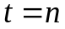 твердження (2) доведено.
Обґрунтуємо індукційний крок: 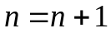.
Припустимо що в блоці , де 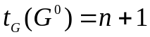при кожнім 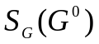мається така пари 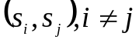, для якої не існує частина графа задовольняючому співвідношенню (*). Покладемо, що 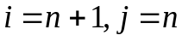. Оскільки - блок, то існує наименшая по включенню 2-зв'язна частина графа , що задовольняє співвідношенню:
.
Розглянемо вкладення 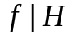, 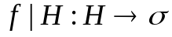. Нехай 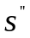- зовнішня грань графа 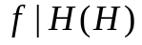, а через 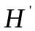- позначимо ту частину підграфа графа , що не містить ребер з безлічі 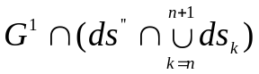. У силу зробленого вище пропозиції маємо 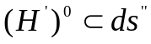.
Тому можливо побудувати вкладення 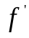, 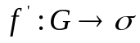, у такий спосіб:
а) 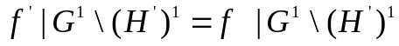;
б) 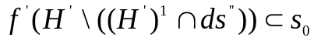;
де 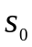- зовнішня грань графа 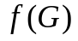.
У результаті одержимо наступне співвідношення:
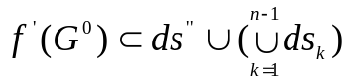, де
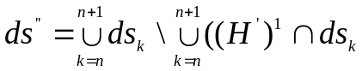,
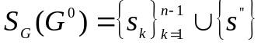,
з якого випливає, що 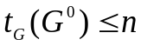. Одержимо протиріччя умові, що 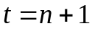. Отже, для будь-якої пари 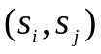, , мається найменша по включенню частина графа, що задовольняє співвідношенню (*). Доказ пропозиції 1.0.0. закінчено.
Наслідок 1.0.0. Мають місце наступні твердження:
- Якщо -1-зв'язний граф, то для кожного 2-компонента 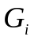графа , 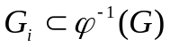, має місце твердження (2) пропозиції 1.0.0.
- Якщо - незв'язний граф, то для кожного його 1-компонента виконується твердження 1) дійсного наслідку.
Доказ цих тверджень очевидно.

